# **Trenčiansky podchod pod Chynorianskou železnicou by ste dnes už nespoznali. Zmenu si pochvaľujú všetci okoloidúci**

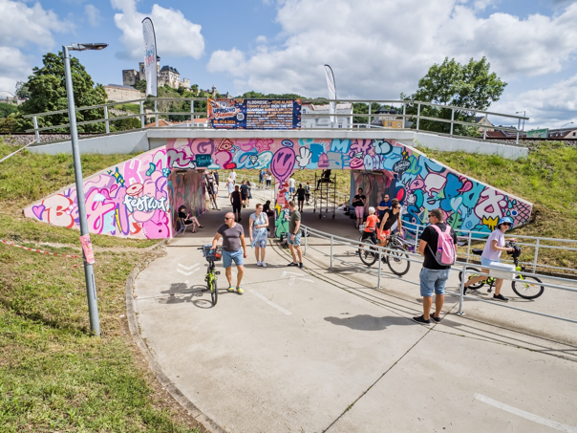  
*Z podchodu sa stalo príjemné veselé miesto. Foto: Juraj Majerský*

**Trenčiansky podchod pod Chynoranskou železnicou v blízkosti starého železničného mosta je od minulého mesiaca vďaka umelcom a novým farbám oveľa príjemnejším miestom.**

Podchod sa v júni stal dejiskom druhého ročníka **festivalu Fest Art Trenčín**, ktorý sa niesol v duchu hudby a umenia, s množstvom talentovaných hudobníkov a umelcov, ktorí svojimi výkonmi rozprúdili atmosféru. Medzi nimi bol Dossy Doss, významný český umelec známy svojimi inovatívnymi dielami, Peter Štuller, domáci umelec a grafik s bohatým portfóliom, Yasomfilip, urban artist a hlavný organizátor festivalu a tiež Simča Si Maľuje, umelkyňa, ktorá sa stala víťazkou Open callu.

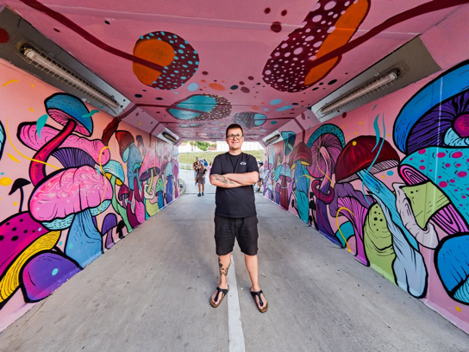  
Vo vynovenom podchode každý spomalí, aby si vychutnal pestrý priestor. Foto: Juraj Majerský

Títo umelci vytvorili svoje diela s farbami od spoločnosti PPG – [BALAKRYL UNI MAT](https://www.balakryl.sk/products/univerzalne-farby/balakryl-uni-mat), ktoré sa stali základom pre ich kreatívne výrazy. Farby dodali dielam nielen žiarivé odtiene, ale aj dlhú životnosť a odolnosť voči vonkajším vplyvom. Minulý rok farby BALAKRYL® skrášlili trenčiansky podchod pod Hasičskou ulicou. „*Poskytnutím našich náterových farieb na festival Fest Art v Trenčíne už druhý rok po sebe podporujeme inovatívne využitie našich produktov na pozitívnu premenu okolia a predĺženie životnosti každodenných súčastí mesta*,“ povedal **Andrej Benko, obchodný riaditeľ PPG Slovensko**, divízia Architectural Coatings a dodal: „*Táto iniciatíva vyzdvihuje náš záväzok vytvárať živé komunity prostredníctvom zodpovedného prístupu k nášmu prostrediu a charitatívnej činnosti. Sme radi, že môžeme spoločne chrániť a skrášľovať svet.“*

Aj vďaka farebným odtieňom Balakryl UNI MAT sa tak trenčiansky podchod pod Chynoranskou železnicou stal nielen miestom kreatívneho vyjadrenia, ale aj ukážkou, ako umenie a technológia môžu spolupracovať na vytvorení trvalých a krásnych výsledkov.

Foto: Juraj Majerský